威坪镇中九年级科学阶段性练习卷 2007-5-2
一、选择题（3分×26=78分）
1．某物质只含一种元素，则此物质( )
A.一定是一种单质 B.一定是纯净物 C.一定是混和物 D.可能是纯净物，也可能是混和物
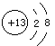
2. 右图为某粒子的结构示意图，下列说法中不正确的是( )
A. 该元素原子的原子核外有2个电子层 B. 该元素是一种金属元素
C. 该粒子是阳离子 D. 该粒子具有稳定结构
3、下列叙述中，正确的是 ( )
A．物质跟氧发生的反应，一定是氧化反应 B．均一、稳定的液体—定是溶液
C．能电离出H＋的化合物一定是酸 D．置换反应一定要在溶液中进行
4．下列叙述中正确的是( )
A 二氧化碳是由碳和氧气组成的混合物
B 紫色石蕊试液能使盐酸变红
C 同种元素原子形成的离子所带的电荷数不一定相等
D铁与氧气反应一定生成四氧化三铁
5．若将50g18％的NaOH溶液与50g18％的盐酸混和，下列叙述正确的是( )
A．混合溶液的pH=7 B．溶液混合前后的温度不变
C．混合溶液的质量为100g D．混合溶液中生成物的溶质质量分数仍为18％
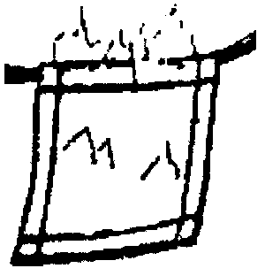
6．将一块棉布手帕浸泡在盛有质量分数约为70％酒精溶液中，待均匀湿透后取出。将浸透的手帕舒展开，用镊子夹住两角，用火点燃，如图所示。当手帕上的火焰熄灭后，手帕完好无损。对于这一现象，下面解释正确的是 ( )
A．这是魔术，你所看到的是一种假象
B．火焰的温度低于棉布的着火点
C．手帕上的水汽化吸热，使手帕的温度低于棉布的着火点
D．酒精燃烧后使棉布的着火点升高
7．t℃将一定量的某物质的不饱和溶液均分为三份，分别加热蒸发溶剂，然后把温度降至t℃ 。已知从三份溶液中蒸发的溶剂分别为10g、20g、30 g，析出的晶体不含结晶水，其质量分别为 ag、bg、cg，则 a、b．c三者的关系正确的为（ ）
A. c=2b－a B．c=2a＋b C．c＝a＋b D．c＝ a＋2b
8．对下列实验评价，正确的是 ( )
A．某固体中加入稀盐酸，产生了无色气体，证明该固体中一定含有CO₃^{2―}
B．某溶液中滴加氯化钡溶液，生成不溶于稀硝酸的白色沉淀，该溶液中一定含SO₄^{2―}
C．某无色溶液中滴入酚酞试液显红色，该溶液不一定是碱溶液
D．验证烧碱中使否有Cl― ，先加盐酸除去OH― ，再加入AgNO₃ ，有白色沉淀出现，证明含有Cl―
9、在M + N P + Q的反应中，下列说法正确的是 （ ）
A．若M、P为单质，N、Q为化合物，则该反应不一定是置换反应
B．若P、Q为盐和水，则反应一定是中和反应
C．若取M、N各m克，则反应生成的P和Q的质量总和不一定是2m克
D．反应物M、N的质量比一定等于生成物P、Q的质量比
10．如上图所示装置进行实验（图中铁架台等仪器均已略去）。在I中加入试剂后，塞紧橡皮塞，立即打开止水夹，Ⅱ中有气泡冒出；一段时间后关闭止水夹，Ⅱ中液面上升，溶液由无色变为浑浊。符合以上实验现象的I和Ⅱ中应加入的试剂是( )
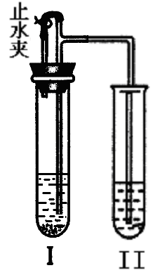
 | A | B | C | D
I | CaCO₃、稀HCl | Na₂CO₃、稀H₂SO₄ | Zn、稀H₂SO₄ | Cu、稀H₂SO₄
Ⅱ | KNO₃ | NaCl | BaCl₂ | Ba(OH)₂

11、下图A表示硝酸钾和氢氧化钙的溶解随温度变化的情况。B图中甲、乙试管分别盛有硝酸钾、氢氧化钙的饱和溶液，试管底部均有未溶解的固体。向烧杯中加入一种物质后，甲试管的固体减少，乙试管中的固体增加，则加入的物质不可能是( )
A浓硫酸 B氢氧化钠 C氧化钙 D氯化钠
12．下图形象地表示了氯化钠的形成过程。下列相关叙述中不正确的是（ ）
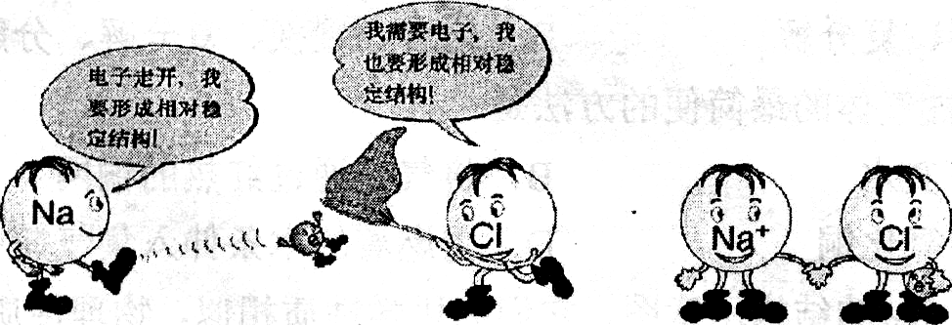
电子走开，我要形成相对稳定结构！
我需要电子，我也要形成相对稳定结构！

A．钠离子与钠原子有相似的化学性质
B．钠原子易失去一个电子，氯原子易得到一个电子
C．钠跟氯气反应生成氯化钠
D．氯化钠是离子化合物
13、下列对一些事实的解释不正确的是（ ）
 | 事实 | 解释
A、 | KmnO₄溶液和K₂SO₄溶液的颜色不同 | 两种溶液中的阴离子不同
B、 | 溶液之间的化学反应比固体之间的化学反应快 | 参加反应的粒子在溶液中接触的机会比在固体中的机会多
C、 | 乙醇可以制造饮料，而甲醇有毒 | 物质组成元素和分子结构都不同
D、 | 0℃时水结成冰，而海水在 一1.9℃才会结冰 | 海水中溶解的盐电离出的离子，妨碍了冰晶体的形成
14．一辆汽车在水平路面上匀速行驶，下列各组力中属于平衡力的是（ ）
A、汽车受的摩擦力与路面受到的摩擦力 B、发动机对汽车的牵引力与汽车受到的阻力
C、汽车受的重力和汽车对路面的压力 D、路面对汽车的支持力和汽车对路面的压力
15．几个同学用同一弹簧拉力器比试臂力，拉力器上有三根弹簧，结果每个人都能把手臂撑直，则（ ）
A. 体重大的人所用拉力大 B. 每个人所用的拉力一样大
C. 臂力大的人所用拉力大 D. 手臂长的人所用的拉力大
16．下面所做的验证性实验中，不正确的是
A．如图甲所示，用弹簧测力计拉着小车在水平桌面上做匀这直线运动所用的力为F1再把小车翻放，重复上述实验所用的力为F2，发现F1< F2，则说明滚动摩擦力小于滑动摩擦力
B．如图乙所示，把一根玻璃管的一端蒙上橡皮膜，插入液体当中，发现橡皮膜所在位置越深，橡皮膜向里凹陷越深，说明液体压强随深度的增加而增大
C．如图丙所示，把点燃的棉花放在瓶内，再在瓶子口上放一个鸡蛋，发现鸡蛋掉进了瓶子，证明了大气压的存在
D．分别在弹簧测力计下面挂上一个、两个、三个相同钩码，发现所挂钩码越多， 弹簧伸长越长，说明物体的质量与重力成正比
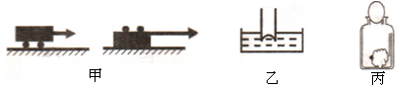
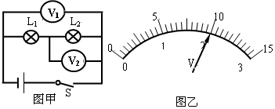
17．小明按如图甲所示的电路进行实验，当开关闭合后，电压表V_{１}和V₂的指针位置完全一样，如图乙所示，造成这一现象的原因是（ ）
A．可能Ｌ_{１}开路
B．可能Ｌ_{２}短路
C．可能 V_{１}和V₂所选量程不相同，Ｌ₁短路
D．可能 V_{１}和V₂所选量程不相同，电路各处完好
18．小明家照明用的白炽灯泡的灯丝烧断了，他爸爸将断了的灯丝搭在一起后继续使用，发现灯泡比往常更亮，原因是灯丝的（ ）
A．电阻变小，电流变大 B．电阻变小，电流变小
C．电阻变大，电流变大 D．电阻变大，电流变小
19．同一个球，先后在盛有不同液体的容器甲、乙、丙和丁中保持静止的情况，如图所示，四个容器中的液面到容器底面的距离一样大，哪个容器底面受到的液体压强最大?
A．甲容器 B．乙容器 C． 丙容器 D．丁容器
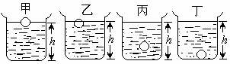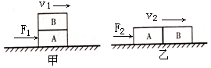
20．A、B是完全相同的两块木块。如图（甲）所示，将它们叠放在水平桌面上，用作用在A上的水平力F₁推它们以速度V₁=1m/s匀速直线运动，测得推力F₁=100N，若按图（乙）所示将它们靠着放在同样的水平桌面上，用作用在A上的水平力F₂推它们以速度V₂=2m/s匀速直线运动，则F₂的大小为（ ）
A、F₂=200N B、F₂=100N C、100N＜F₂＜200N D、F₂＞200N
21．如图所示，将长方体木块从甲图那样直立浮在水面上变为图乙那样横浮在水面上后，木块受到的浮力和木块底面受到水的压力的变化分别是（ ）
甲
乙
A．变大，变大 B．变小，变小 C．不变，变小 D．不变，不变
22． 在烹炸食品时，一滴水若溅入滚开的油锅中，会有剧烈的响声，并溅起油，其主要原因是（ ）
A. 水的密度大 B. 水是热的不良导体
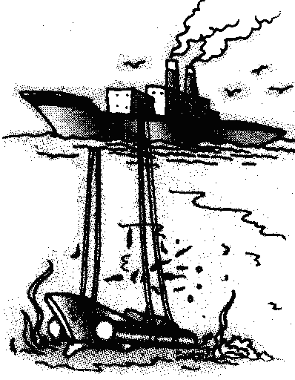
C. 水的比热比油的比热大 D. 水的沸点比油的沸点低
23．打捞江底的沉船，下面采取的措施，不合理的是（ ）
A、使沉船与水底淤泥尽量分离
B、使用费力的机械把沉船拉起来
C、清除船体中的泥沙，使船变轻
D、将浮筒与船绑在一起，再排出浮筒内的水
24．用高压锅煮粥，熄火后用冷水将锅冷却，拿去限压阀后打开锅盖，可以看到锅内的粥仍在沸腾，普通铝锅却看不到这样的现象。对此，下列说法中正确的是（ ）
Ａ、熄火后，锅内温度迅速降到100℃以下，但由于打开锅盖后气压降低，所以重新沸腾；
Ｂ、熄火时，锅内温度仍然高于100℃，即使不冷却、不拿去限压阀，粥也在沸腾；
Ｃ、熄火时，锅内温度仍然高于100℃，冷却后锅内气压比原来降低，所以重新沸腾；
Ｄ、粥的流动性差，不易降温。熄火后即使不浇冷水、不拿去限压阀，粥也要沸腾较长时间
25．《中华人民共和国道路交通安全法》已于2005年 5月1日正式实施，为交通安全提供了一定的法律保障. 下列对汽车行驶情况分析正确的是（ ）
A．速度越大，则惯性越大，汽车就难以停下
B．刹车后，由于摩擦力减少，因而汽车的速度逐渐减少
C．只要后面汽车的行驶速度小于前面的汽车，就无需对行车间距加以限制
D．汽车行驶速度、车距、路面情况等均是影响交通安全的因素
26．如图，一个鱼缸注满水，另一个注满水的相同鱼缸中浮有一只“小船”，以下说法正确的是：
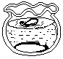
A．漂浮在鱼缸中的“小船”受到的浮力大于重力
B．把两个鱼缸分别放在台秤上，台秤的示数相同
C．往鱼缸中加一些盐，“小船”受到的浮力增大
D．有“小船”的鱼缸底受到的水的压强较大
二、填空题（48分）
27、（6分）茶叶中含有的茶多酚有益人体健康。茶多酚是一种白色粉末，易溶于热水，易氧化变色，略有吸水性。实验室从茶叶中提取茶多酚的步骤可简述为：
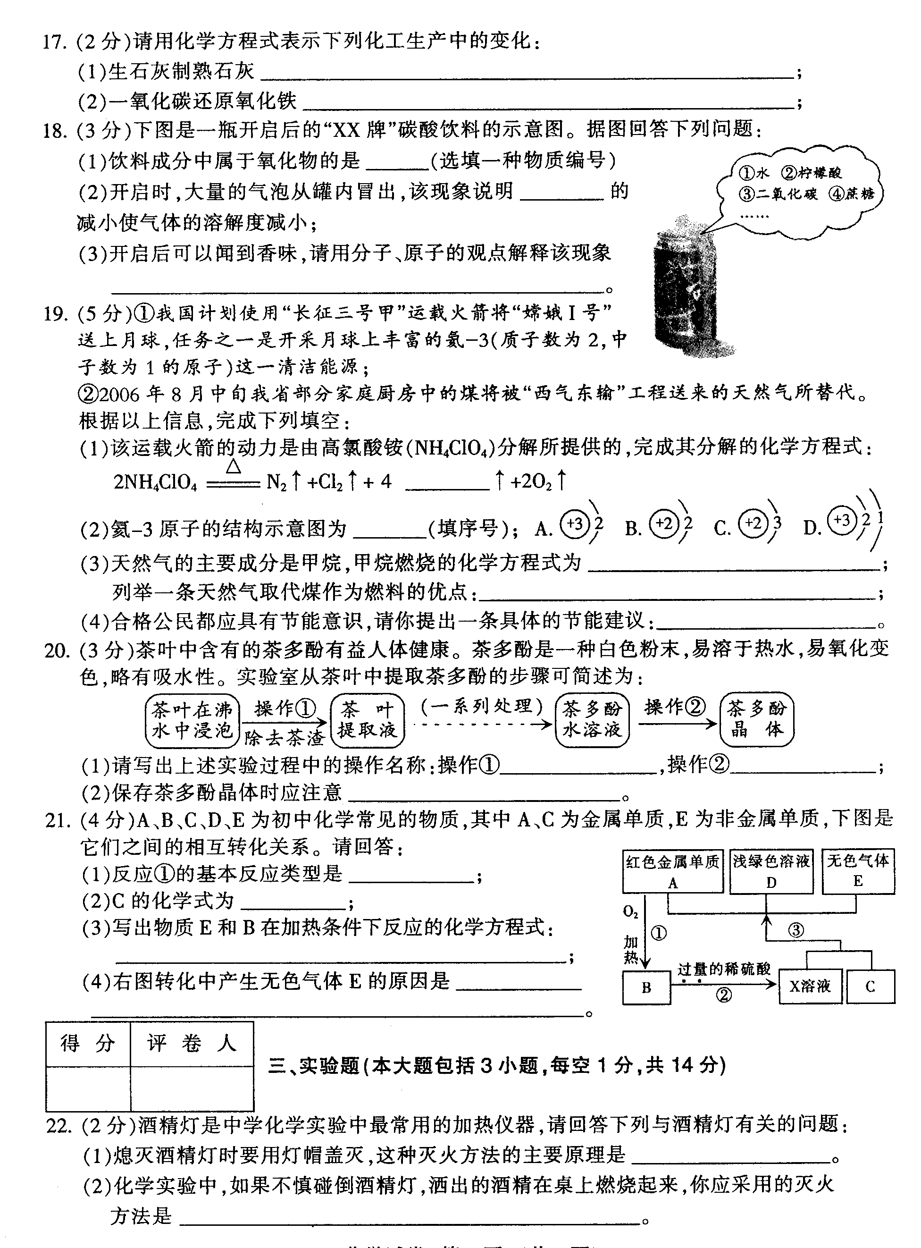

(1)请写出上述实验过程中的操作名称：操作① ，操作② ；
(2)保存茶多酚晶体时应注意 。
28．（12分）某校化学兴趣小组的同学们为探究裹在皮蛋壳外固体的成分，他们从资料和网上查找到腌制皮蛋的原料和方法，发现多是将灰料（一般含生石灰、纯碱、草木面料、食盐等）用水调成糊状，敷于蛋上，密封保存。下面请你参与他们的讨论并协助完成相关实验。
（1）向烧杯中加入研碎的皮蛋壳外的固体，再加入适量的水，搅拌、静置。观察到烧杯底部有白色固体，该白色固体中可能含有____________。
（2）为分析上述烧杯内的溶液中可能含有哪些物质，同学们继续进行探究。
①为检验溶液中是否含有食盐等氯化物，采用的方法是____________。
②甲同学从烧杯中取出少量溶液，加入稀盐酸，观察到有无色气体产生，说明溶液中含有____________。
③乙同学从烧杯中取出少量溶液，向其中滴加酚酞试液，溶液变红色，于是认为使溶液呈碱性的就是NaOH等碱类物质。你认为乙同学的看法是否正确？____________。理由是____________。为证明溶液中含有NaOH等碱类物质，请你设计一个简单的实验方案：____________。
29、（5分）某校的一堂化学课中，教师在一只干燥的小烧杯中放几粒氢氧化钠固体，让同学们观察发现白色的氢氧化钠固体很快表面变潮并粘在一起。然后，教师要求学生自己动手配制100克2.5%的氢氧化钠溶液。其中甲同学的实验操作如下：
⑴称取2.5克固体氢氧化钠：在天平的两端各放一质量相同的纸片，调整天平零点，然后在左盘放2克砝码，游码移至0.5克处，往右盘加氢氧化钠固体至天平平衡。
⑵配制溶液：用量筒量取100毫升水，然后将氢氧化钠加入量筒中，边加边搅拌。
教师对甲同学进行了指导，甲同学纠正自己操作中的四处错误：
① ②
③ ④
最后，教师让学生讨论：设计３种方案（至少一种化学方法），不需要混合物的分离，也不引入其它杂质，将2.5％的氢氧化钠溶液变为5％的氢氧化钠溶液。
所提可行方案如下：
① ② ③
30、（7分）右图为硫酸溶液溶质质量分数与密度关系图。
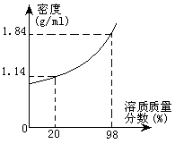
(1)根据该图，你将发现硫酸溶液溶质质量分数与密度之间的关系是 。
(2)现要配制lOOml溶质质量分数20％的稀硫酸，需要溶质质量分数98％的浓硫酸 ml。配制时，应先将 倒入烧杯，再将另一种液体缓缓注入烧杯中，并用
(3)桌上有两个装等体积(约500m1)蒸馏水和浓硫酸(98％)的相同试剂瓶；标签已脱落)。若允许选用一种试剂、采用化学方法将两者区分开来(仪器不限)，你将选用的试剂是 ；若没有任何仪器和药品，要将它们区分出来，你将采取的方法是 。
31. （6分）某固体可能由Na₂SO₄、NaCl、Na₂CO₃、KNO₃中的一种或几种组成，现进行如下实验：
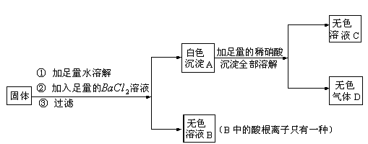
试回答：
（1）白色沉淀A的化学式为 ，无色气体D的化学式为 。
（2）原固体中一定含有 ，一定不含有 ，可能含有 。
（3）为检验上述可能含有的物质是否一定存在，某同学又设计了如下实验方案：
① 取少量固体溶于水，加入足量的Ba(NO₃)₂溶液，充分反应后，过滤；
② 取滤液加入AgNO₃溶液，观察有无白色沉淀生成，由此得出结论。
在上述某同学的实验方案①中，加入足量的Ba(NO₃)₂溶液的目的是 。
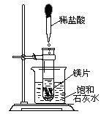32．（6分）向试管中放入几小块镁片，把试管固定在盛有饱和石灰水（25℃）的烧杯中，再向试管中滴入约5mL盐酸，如右图所示。请回答：
（1）实验中观察到的明显现象有：①剧烈反应，有气泡产生；②镁条逐渐溶解；③_____________________________________。
（2）产生上述现象③的原因是：
①___________________________ _；
②__________________________________________。
33、（6分）洗涤有油污的物品，Na₂CO₃溶液要比水的去油污效果好。用pH试纸测试碳酸钠溶液呈碱性。请回答：
（1）用pH试纸测试溶液pH 的具体操作方法是
（2）发现碳酸钠溶液的碱性强弱和溶液的浓度及温度有关，采用以下四个实验步骤来研究碳酸钠溶液的碱性强弱和溶液温度、浓度变化的关系。请简要写出第二、三步的实验步骤（不必写实验所涉及的仪器）
第一步：分别配制溶质质量分数为5%、10%、15%、20%的Na₂CO₃溶液；
第二步： ；
第三步： ；
第四步：根据实验现象，综合分析得出结论。
三、填空题（26分）
34. （2分）把注射器活塞往外拉时，药液在 作用下进入注射器内, 注射器针头做得比较尖，这是为了 .
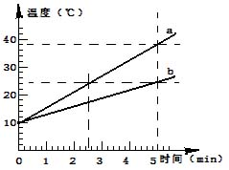
35．(2分) 科学工作者为了探测海底某处的深度，向海底垂直发射超声波，经过4s收到回波信号，海洋中该处的深度是 m（声音在海水中传播的速度是1500m/s）；这种方法不能用来测量月亮与地球之间的距离，其原因是 。
36．（4分）质量和初温都相同的水和某一种液体，分别用两个完全相同的加热器对它们加热，加热过程中温度随时间变化的图线如图所示。若这种液体的比热比水小，则图中斜线 （填“a”或“b”）表示水的温度随时间变化的曲线。当温度都升高14℃，水需要 分钟，这种液体需要 分钟，这种液体的比热约为 焦/（千克·℃）。
37. （5分）小明做“测定小灯泡的额定功率”实验时，已知灯泡的额定电压是3.8V，其中电源是三节新的干电池，灯丝电阻大于10Ω，滑动变阻器上标有“10Ω 1A”字样. 图甲是测定灯泡的额定功率的电路。
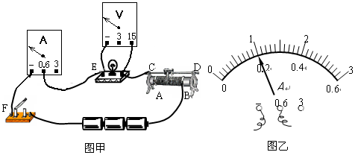
（1）小明按图甲连接电路并闭合开关后，发现灯泡不亮，但电压表有示数，则故障的原因可能是灯泡 。（选填“短路”或“开路”）
（2）小明排除故障后，灯泡正常发光，此时电流表示数如图乙所示，则灯泡的额定功率是_______W.
（3）若电压表0～15V的量程损坏，换用0～3V的量程后，应将电压表中“－” 接线柱连入图甲中的 点，“3” 接线柱连入图甲中的 点，也可测出灯泡的额定功率，实验过程中，当电压表的读数为 V时，灯泡正常发光。
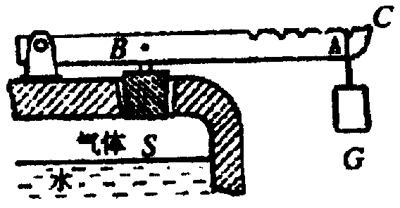
38、（6分）水的沸点与水面上方气体的压强有关，气体压强越大水的沸点越高。下表给出了水面上方气体压强与沸点的对应关系。技术员小陈利用这一关系，设计了如图所示的锅炉水温控制装置，图中OC为一可绕O点旋转的横杆（质量不计），在横杆上的B点下方连接着阀门S，阀门的底面积为3平方厘米² ，OB长度为20厘米，横杆上A点处挂着重物G ，OA长度为68厘米。对水加热时，随着水温升高，水面上方气体压强增大，当压强增大到一定值时，阀门S被顶开，使锅炉内气体压强减小，水开始沸腾。当重物G挂在不同位置时，锅炉内水面上方气体压强可达到的最大值不同，从而控制锅炉内水的最高温度。
压强（×10⁵帕） | 1.0 | 1.4 | 2.0 | 2.7
沸点（℃） | 100 | 110 | 120 | 130

（1）当锅炉内水的温度达到130℃沸腾时，锅炉内气体的压强是 帕；
（2）当大气压强为1.0×10⁵帕时，将G挂在A位置，锅炉内水沸腾时的温度为130℃，则此时阀门底部受到的气体压力和上部受到的大气压力的差值是 牛（计算时可认为阀门上、下底面积相等）；
（3）当大气压强为1.0×10⁵帕时，要使锅炉内水的温度达到120℃时沸腾，应将G挂在离O点多远处？

39. （7分）把一外表不规则的实心小塑料块（该塑料块不溶于酒精和水）先后放入盛有足够多的水和足够多的酒精的两个容器中，该塑料块所受到的浮力分别为0.9牛顿和0.8牛顿，已知水和酒精的密度分别为1.0×10³千克/米³和0.8×10³千克/米³。（g取10牛顿/千克）
⑴试分析该塑料块在水中和酒精中的浮沉状态；
⑵求该塑料块的密度。

四、填空题（28分）
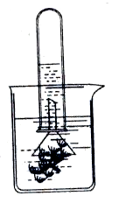
40．（10分）右图是证实植物进行光合作用的实验装置，取一个大烧杯装入适量水，烧杯内放入一些金鱼藻，并通入一定量气体a，用漏斗罩住金鱼藻，然后将盛满水的试管倒置在漏斗上。过一会儿，试管内有许多气泡产生，管内液面下降，根据此实验回答：
（1）写出实验室制取a的化学方程式：
（2）通入气体a的目的是
（3）当试管内的液面如右图所示，则试管内的气体压强 外界大气压强(选填“大于”，“小于”，“等于”)
（4）试管内气体可用 来检验。
（5）欲达到该实验目的，装置必须置于有 的环境中。
41、（10分）喷泉产生的原因是由于存在压强差。
（1）下图（a）是一个喷泉实验装置，在烧瓶中充满干燥气体，胶头滴管及烧杯中分别盛有液体。下列组合中不可能形成喷泉的是________。
A．HCl和H₂O B．O₂和H₂O
C．NH₃和H₂O D．CO₂和NaOH溶液
（2）某学生积极思考产生喷泉的其他方法，并设计了如图（b）所示的装置。 ①在图（b）的锥形瓶中，分别加入足量的下列物质，反应后可能产生喷泉的是___________。
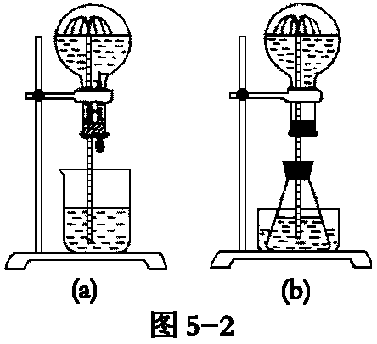
A． Cu与稀盐酸 B． NaHCO₃与NaOH溶液 C． CaCO₃与稀硫酸 D． NH₄HCO₃与稀盐酸
②在图（b）锥形瓶外放一水槽，瓶中加入酒精，水槽中加入冷水后，再加入足量的下列物质，结果也产生了喷泉。水槽中加入的物质可能是__________。
A．浓硫酸 B．食盐 C．硝酸钾 D．硫酸铜
这种方法产生喷泉的原理是_____________________ ____。
（3）城市中常见的人造喷泉及火山爆发的原理与上述_________装置的原理相似。
42．（8分）请将下列你认为正确选项的字母，填在短文的空格中。
(A)抗体 (B)白细胞 (C)B细胞 (D)T细胞 (E)记忆性T细胞 (F)记忆性B细胞
夏天，打着赤脚在沙滩上散步。突然你停止前进，因为一个朝上的大头钉刺入脚中。虽然立刻将钉子拔掉，但隔天早晨刺伤的地方变得红、痛且肿。数天之后才复原。整个过程中，你的身体正与一个看不见的敌人奋战。因为当钉子刺入皮肤之后，钉子上的细菌随着侵入体内中，此时损伤的组织及细菌会引起血液的凝结成和炎症等一系列变化。
当钉子穿入皮肤之时，身体的防御系统也开始活动。从破裂毛细血管流出的血液在伤口处滞留、凝结。血液中的一些细胞开始行动起来，一方面杀菌，一方面产生一些特殊物质，来抵抗细菌的入侵。
此时， ▲ 就像警犬循着足迹一般，向受伤的部位移动，将受损的细胞与细菌一视同仁地吞入。数天后，特异性免疫反应开始，于是 ▲ 的产物也加入对抗细菌的行列。
如果这是你第一次遭遇此类细菌，初次免疫反应被激发，但需要五或六天的时间它才能产生足够的 ▲ 来控制细菌侵袭。若你曾经击退过同样的细菌，体内会带着战斗的痕迹，也就是已经有特殊的免疫细胞： ▲ ，当此种细菌再次出现时，它将会遭遇早已布置好的免疫陷阱。

威坪镇中九年级科学阶段性练习卷答卷 2007-5-2
一、选择题（3分×26=78分）
题号 | 1 | 2 | 3 | 4 | 5 | 6 | 7 | 8 | 9 | 10 | 11 | 12 | 13
答案
题号 | 14 | 15 | 16 | 17 | 18 | 19 | 20 | 21 | 22 | 23 | 24 | 25 | 26
答案
二、填空题（48分）
27、（6分）(1)① ②
(2)
28．（12分）（1）____________
（2）①________________________________
②____________
③____________、____________、
___________________________________________________________
29、（5分）①_________________________________②_________________________________
③__________________________________④_________________________________
①_________________________________②_________________________________
③_________________________________
30、（7分）(1)
(2) 、 、
(3) 、
31.（6分）（1） 、
（2） 、 、
（3）
32．（6分）（1）_____________________________________
（2）①_____________ _；
②_______________________ ____ _______
33、（6分）（1）
（2） ；
；
三、填空题（26分）
34. （2分） 、
35. （2分） 、
36．（4分） 、 、 、
37. （5分）（1）
（2）____ ___
（3） 、 、
38、（6分） (1) (2)
(3)

39. （7分）

四、填空题（28分）
40．（10分）（1） （2）
（3） （4） （5）
41、（10分）（1）_______________________
（2）_____________________、____________________、___________________ ___
（3）_____________________
42．（8分） 、 、 、

